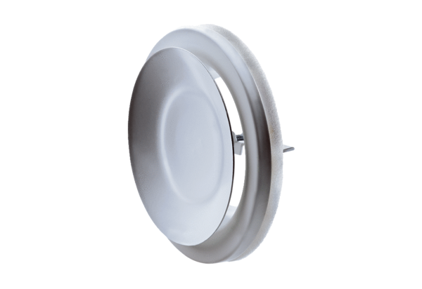Tellerventil, Metall TFZ 10Verpackungseinheit: 1 StückSortiment: C
Artikelnummer: 0151.0364Hersteller: MAICO

